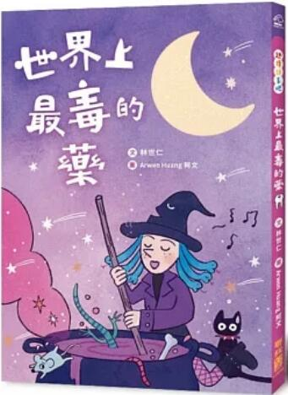
新 书 推 荐
類 別: 青少年文學
中文書名：《世界上最毒的藥》
Shi Jie Shang Zui Du De Yao
作 者： 林世仁 Lin Shi Ren
出 版 社： 聯經出版
代理公司：ANA
出版日期：2023.08.10
頁 數：112頁（平裝＼全彩印刷）
審讀資料：樣書＼部份樣章

內容簡介：

★金鼎獎作家「林世仁」經典著作★
五個精采趣味短故事，濃縮幻想、幽默、詩情與哲理！
～波隆那童書插畫大賽入選插畫家「阿文Arwen Huang」逗趣詮釋～
●【愛搶第一的轟轟樹】
轟轟樹們爭相喊著「選我！」，他們為什麼那麼愛搶第一？
隨著一棵棵自告奮勇的轟轟樹被選中，被做成各式各樣的紙製品。等待著他們的命運又將是如何？
●【地瓜會唱歌】
快報！吃地瓜放香屁居然成為最新流行指標，但是地瓜絕種危機出現啦！
其實，起因都是因為灰狐狸發現這個祕密……
●【世界上最毒的藥】
綠巫婆想用最毒的藥讓大家變得跟他一樣，正當他手舞足蹈的煮藥時，竟發生了突如其來的意外！還發生意想不到的改變……
●【第一名的鹽巴】
龍宮的NO.1 鹽巴大賽，世界上哪一種鹽巴最能讓龍王龍心大悅！
各路海底神仙的跑腿「蟹小兵」，開始了蒐集頂級鹽巴的任務……
●【神奇的老鷹眼鏡】
戴上神奇的老鷹眼鏡，竟讓成績變好！是讓人更用功呢，還是？
這副眼鏡據說來自一家叫「一天眼鏡行」的店……
作家林世仁以每一篇故事1000字左右的篇幅，將故事的起承轉合巧妙安排，在人物對話與劇情書寫中，將他腦中的創作世界呈現給孩子。幽默的故事情節，背後可能隱藏著對生活的感悟，時而笑、時而省思，不只是讀完故事，更能引起故事背後的延伸思考。
插畫家阿文Arwen Huang更將深刻的文字用趣味可愛的圖像，使角色與劇情鮮活，閱讀的同時，就像跟著角色一起暢遊其中。
★【趣讀故事吧】從圖像閱讀到文字閱讀，用黃金比例的圖文配置，讓孩子無縫銜接！
歡迎來到「趣讀故事吧」，這裡的每個故事都是精心特調，孩子在這裡放鬆趣讀，細細品味每一個特別滋味的好故事。
剛進入學齡階段的孩子，開始識字時，能夠辨識的中文常用字約一千字左右。本系列在篇幅與圖文配置上，恰好符合孩子的需求，幫助孩子理解文意，輕鬆進入故事的世界。透過橋梁書閱讀，可以輔助孩子的識字與閱讀學習。富有寓意的故事內容，更可幫助孩子閱讀後的反思，達到當前閱讀素養的需要。

作者簡介:
林世仁
高高瘦瘦，喜歡黑膠唱片，喜歡用新鮮的眼光來看這個老舊的世界。作品有童話【換換書】、【字的童話】、【字的傳奇】系列、《宇宙魔法印刷機》，圖像詩《文字森林海》、童書《誰在床養了一朵雲？》、《古靈精怪動物園》，編撰《我的故宮欣賞書》等六十餘冊。曾獲國語日報牧笛獎童話首獎、金鼎奬、第四屆華文朗讀節焦點作家。

目錄:
愛搶第一的轟轟樹
地瓜會唱歌
世界上最毒的藥
第一名的鹽巴
神奇的老鷹眼鏡
作者的話

版權聯絡人：
Dony Hsu ( 许伯全)
Email： service@nurnberg.com.tw∣2366175957＠qq.com

